**DANÇA & MUSICALIZAÇÃO**

**PROFESSORA: RAQUEL LUDWIG**

**TELEFONE: 984135021**

**DIA: 17/05 A 28/05**

**SÉRIE: PRÉ 2**

**ALUNO (A):**

**SEGUE AS ATIVIDADES:**

**OBJETIVO:** DESENVOLVER O RACIOCÍNIO LÓGICO, A PSICOMOTRICIDADE, A COORDENAÇÃO MOTORA E A CRIATIVIDADE.

**ATIVIDADE:** DANÇA DA CADEIRA COM FORMAS GEOMÉTRICAS.

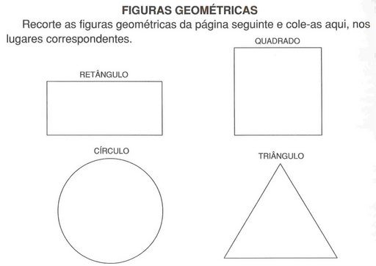VOCÊ TERÁ QUE COLORIR AS FORMAS GEOMÉTRICAS, RECORTÁ-LAS, E COLOCÁ-LAS NO CHÃO, APÓS ISSO, ESCOLHA UMA MÚSICA DE SUA PREFERÊNCIA, QUANDO A MÚSICA PARAR VOCÊ ENTRARÁ EM UMA FORMA GEOMÉTRICA QUE ALGUÉM DOS SEUS FAMILIARES INDICAR.